# *"Курить в ХХI веке — это*

# *не модно!"*

# C:\Documents and Settings\1\Мои документы\курение5.jpg

“Табак приносит вред телу, разрушает разум, отупляет целые нации”

О. Де’Бальзак.

*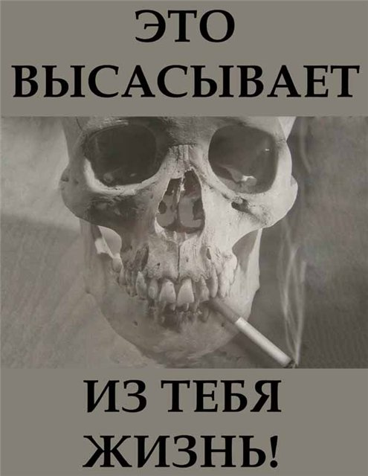*

с.Верхнеяркеево-2014

***То, что очень трудно перестать пить Вино и курить, есть ложное представление, Внушение, которому не надо поддаваться*.**

*Л.Н.Толстой.*

**

**Выполнили**: учащиеся 8б класса

МБОУ Гимназия №1с.Верхнеяркеево

**Кл.руководитель:** Исмагилова Г.Ф.

* *Спасу нет от разгула наркотика.*
* *Не щадя, убивает меня*
* *Ядовитая наркоэкзотика –*
* *Принародно, средь белого дня.*

*Последствия курения*

**HM00304_**

**HM00307_**

**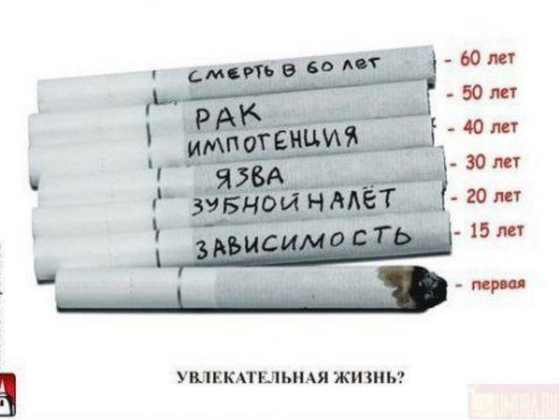**

**Длительное употребление табака приводит к возникновению:**

1.     Стенокардии                ( в 13 раз  чаще чем у некурящих).

2.     Инфаркту миокарда     ( в 12раз чаще чем у некурящих).

3.     Язве желудка               ( в 10 раз чаще чем у некурящих).

4.     Из 100 заболевших раком легких – 96 курильщики.

5.  Никотин воздействует на железы внутренней секреции, которые со временем оказывают пагубное влияние на половые железы и способствуют развитию у мужчин ИМПОТЕНЦИИ.

6,  Рак пищевода, желудка, гортани, почек (в 20 раз чаще, чем у некурящих).

7. Туберкулез     (из 100 заболевших 95 курящие).

8. Эндартериит    (поражает нижние конечности – в основном у мужчин).

****

**РЕКОМЕНДАЦИИ, КАК БРОСИТЬ КУРИТЬ**

1. ЛУЧШЕ ВООБЩЕ НЕ НАЧИНАТЬ КУРИТЬ.
2. Назначьте день отказа от сигарет.
3. Избавьтесь от всех сигарет, зажигалок.
4. Расскажите своим родным, близким, друзьям, что Вы решили бросить курить, попросите их о поддержке. Убедите их не курить при вас и не оставлять окурков.
5. Посоветуйтесь с врачом.
6. Постарайтесь отвлечь себя от позывов покурить (прогуляйтесь, займитесь чем-нибудь, хотя бы положите в рот леденец).
7. Расслабляйтесь! Чтобы уменьшить стресс, примите горячую ванну, займитесь гимнастикой, почитайте книжку.
8. Пейте больше соков и воды.
9. Сосчитайте, сколько денег удалось сэкономить, отказавшись от сигарет. Купите себе подарок на эти деньги.